Resolución del Pleno del Instituto de Transparencia, Acceso a la Información Pública y Protección de Datos Personales del Estado de México y Municipios, en Metepec Estado de México, a doce de junio de dos mil diecinueve.

VISTO el expediente electrónico formado con motivo del recurso de revisión número 02250/INFOEM/IP/RR/2019, interpuesto por el C. xxxx xxxxx xxxxxx, en lo sucesivo el Recurrente, en contra de la respuesta otorgada por la Secretaría de Finanzas, en lo subsecuente el Sujeto Obligado, se procede a dictar la presente resolución.

A N T E C E D E N T E S

PRIMERO. De la solicitud de información.
Con fecha cuatro de marzo de dos mil diecinueve, el Recurrente, presentó a través Sistema de Acceso a la Información Mexiquense (SAIMEX), ante el Sujeto Obligado, la solicitud de acceso a la información pública, registrada bajo el número de Folio 00152/SF/IP/2019, mediante la cual solicitó lo siguiente:
“Quiero vía saimex, copia de todas las facturas de los gastos correspondientes a cursos, papelería, consumo de alimentos, pagos de viáticos y mantenimiento de vehículos que se hayan generado de enero a diciembre de 2018, de la Subsecretaria de Planeación y Presupuesto y áreas que la integran.”

Haciéndose constar que del acuse de solicitud de información contenida en el expediente electrónico del SAIMEX, se aprecia que la Recurrente eligió como modalidad de entrega de la información solicitada “a través del SAIMEX”.

SEGUNDO. De la contestación del sujeto obligado.
En el expediente electrónico formado en el sistema SAIMEX, se aprecia que en fecha veintiséis de marzo de dos mil diecinueve el Sujeto Obligado remitió la siguiente respuesta:

Folio de la solicitud: 00152/SF/IP/2019
En respuesta a la solicitud recibida, nos permitimos hacer de su conocimiento que con fundamento en el artículo 53, Fracciones: II, V y VI de la Ley de Transparencia y Acceso a la Información Pública del Estado de México y Municipios, le contestamos que:
Sobre el particular, sírvase encontrar en archivo adjunto copia del oficio de notificación número 20700004S/UT-0666/2019 mediante el cual se detalla lo referente a su solicitud.

ATENTAMENTE
Lic. Rodolfo Esteban Rivadeneyra Hernández

En la respuesta a la solicitud del RECURRENTE se anexaron tres documentos:
- 152 Subsecretaría de Planeación.pdf, contiene el oficio 20704000020000S/095/2019 de fecha diecinueve de marzo de dos mil diecinueve, signado por el Servidor Público Habilitado y dirigido al Titular de la Unidad de Transparencia, solicita al Comité de Transparencia la clasificación como confidencial de los datos personales que se desprendan de las facturas que se remiten, consistentes en código QR, folio fiscal, RFC, número de serie CSD del emisor, dirección, teléfono, datos de los vehículos tales como número de serie, numero de motor y número de placas, que aparece en las facturas que de manera anexa se remiten y que corresponde a los servicios de cursos y mantenimiento de vehículos. Así mismo se hace del conocimiento que respecto de las facturas por concepto de papelería, esta se realiza a través de una adquisición consolidada que se realizó a través de la Dirección General de Recursos Materiales y respecto al consumo de alimentos y pagos de viáticos, no se encontró información relacionada con los mismos. En este mismo archivo se advierten 12 facturas en versión pública.
- UIPPE 152.pdf, el cual contiene la respuesta que se otorga al solicitante
- CT-2019-0046.Ppdf, contiene el acuerdo de clasificación como información confidencial de las facturas con las que se da respuesta a la presente solicitud de información.

TERCERO. De la impugnación de la respuesta.
No conforme con la respuesta notificada por el Sujeto Obligado, el Recurrente en fecha dos de abril de dos mil diecinueve, interpuso el recurso de revisión, el cual fue registrado en el sistema electrónico con el expediente número 02250/INFOEM/IP/RR/2019, en el cual cita, las siguientes manifestaciones:

Acto Impugnado:
“no se entrego parte de la información solicitada.
Razones o Motivos de Inconformidad:
“de acuerdo a los argumentos vertidos en la respuesta se menciona que no se encontro informacion referente al consumo de alimentos y pago de viáticos. lo anterior no es logico ya que en los presupuestos de cada dependencia se encuentra un fondo fijo de caja o fondo revolvente para el pago de ese tipo de gastos y existen disposiciones normativas que la regulan, por tal motivo no es creíble que no se tenga la informacion solicitada ya que la subsecretaria de planeacion y presupuesto es un unidad administrativa grande y genera gastos como los solicitados.”

CUARTO. Del turno del recurso de revisión.
Medio de impugnación que le fue turnado a la Comisionada Zulema Martínez Sánchez, por medio del sistema electrónico, en términos del arábigo 185 fracción I de la Ley de Transparencia y Acceso a la información Pública del Estado de México y Municipios, del cual recayó acuerdo de admisión en fecha ocho de abril de la presente anualidad, determinándose en él, un plazo de siete días para que las partes manifestaran lo que a su derecho corresponda en términos del numeral ya citado.

QUINTO. De la etapa de manifestaciones y/o alegatos.
Visto el estado que guarda el expediente electrónico del recurso de revisión número 02250/INFOEM/IP/RR/2019, y una vez que se encuentra transcurriendo el plazo otorgado a las partes mediante acuerdo de fecha ocho de abril de dos mil diecinueve, para que en un término de siete días manifestaran lo que a su derecho conviniera, el Sujeto Obligado rindiera el informe justificado correspondiente, ofrecieran pruebas que estimaran convenientes y esgrimieran alegatos; de acuerdo al procedimiento aplicable a los recursos de revisión inmerso en el título octavo de la Ley de Transparencia y Acceso a la Información Pública del Estado de México y Municipios se establece lo siguiente.
En fecha veintitrés de abril de la presente anualidad, el Sujeto Obligado emitió manifestaciones, mediante cuatro archivos, los cuales se pusieron a la vista del particular en fecha tres de mayo de dos mil diecinueve, mismos que serán analizados más adelante.
Por su parte el Recurrente no emitió manifestaciones que a su derecho conviniera.

Del cierre de instrucción.
Así, una vez transcurrido el término legal, se decreta el cierre de instrucción en fecha tres de mayo de dos mil diecinueve, en términos del artículo 185 Fracción VI de la Ley de Transparencia y Acceso a la Información Pública del Estado de México y Municipios, iniciando el término legal para dictar resolución definitiva del asunto.

C O N S I D E R A N D O

PRIMERO. De la Competencia.
Este Instituto de Transparencia, Acceso a la Información Pública y Protección de Datos Personales del Estado de México y Municipios, es competente para conocer y resolver el presente recurso de revisión interpuesto por el ciudadano, conforme a lo dispuesto en los artículos 6, apartado A, fracción IV de la Constitución Política de los Estados Unidos Mexicanos, 5, párrafos vigésimo, vigésimo primero y vigésimo segundo fracción IV de la Constitución Política del Estado Libre y Soberano de México, 1, 2 fracción II, 13, 29, 36 fracciones II y III, 176, 178, 179 fracción V, 181 párrafo tercero, 182, 185, 188 y 194 de la Ley de Transparencia y Acceso a la Información Pública del Estado de México y Municipios, 9, fracciones I y XXIV y 11 del Reglamento Interior del Instituto de Transparencia, Acceso a la Información Pública y Protección de Datos Personales del Estado de México y Municipios.

SEGUNDO. De los alcances del Recurso de Revisión.
Anterior a todo debe destacarse que el recurso de revisión tiene el fin y alcance que señalan los numerales 176, 179 fracción V, 181 párrafo cuarto, 194 y 195 y demás aplicables de la Ley de Transparencia y Acceso a la Información Pública del Estado de México y Municipios vigente y será analizado conforme a las actuaciones que obren en el expediente electrónico con la finalidad de reparar cualquier posible afectación al derecho de acceso a la información pública y garantizando el principio rector de máxima publicidad.

TERCERO. Del estudio de las causas de improcedencia.
El estudio de las causas de improcedencia que se hagan valer por las partes o que se advierta de oficio por este Resolutor debe ser objeto de análisis previo al estudio de fondo del asunto ya que el estudio de los presupuestos procesales sobre el inicio o trámite de un proceso genera eficacia jurídica de las resoluciones, más aún que se trata de una figura procesal adoptada en la ley de la materia la cual impide su estudio y resolución cuando una vez admitido el recurso de revisión se advierta una causa de improcedencia que permita sobreseer el recurso de revisión sin estudiar el fondo del asunto; circunstancias anteriores que no son incompatibles con el derecho de acceso a la justicia, ya que éste no se coarta por regular causas de improcedencia y sobreseimiento con tales fines.

IMPROCEDENCIA Y SOBRESEIMIENTO EN EL JUICIO DE AMPARO. LAS CAUSAS PREVISTAS EN LOS ARTÍCULOS 73 Y 74 DE LA LEY DE LA MATERIA, RESPECTIVAMENTE, NO SON INCOMPATIBLES CON EL ARTÍCULO 25.1 DE LA CONVENCIÓN AMERICANA SOBRE DERECHOS HUMANOS.
Del examen de compatibilidad de los artículos 73 y 74 de la Ley de Amparo con el artículo 25.1 de la Convención Americana sobre Derechos Humanos no se advierte que el derecho interno desatienda los estándares que pretenden proteger los derechos humanos en dicho tratado, por regular causas de improcedencia y sobreseimiento que impiden abordar el estudio de fondo del asunto en el juicio de amparo, en virtud de que el propósito de condicionar el acceso a los tribunales para evitar un sobrecargo de casos sin mérito, es en sí legítimo, por lo que esa compatibilidad, en cuanto a los requisitos para la admisibilidad de los recursos dependerá, en principio, de los siguientes criterios: no pueden ser irracionales ni de tal naturaleza que despojen al derecho de su esencia, ni discriminatorios y, en el caso, la razonabilidad de esas causas se justifica por la viabilidad de que una eventual sentencia concesoria tenga un ámbito de protección concreto y no entre en conflicto con el orden jurídico, no son de tal naturaleza que despojen al derecho de su esencia ni tampoco son discriminatorias, pues no existe alguna condicionante para su aplicabilidad, en función de cuestiones personales o particulares del quejoso. Por tanto, las indicadas causas de improcedencia y sobreseimiento no son incompatibles con el citado precepto 25.1, pues no impiden decidir sencilla, rápida y efectivamente sobre los derechos fundamentales reclamados como violados dentro del juicio de garantías.

Por lo que una vez que se analizó el expediente en estudio se cae en la cuenta de que no se actualiza ninguna de las casuales a continuación transcritas:

“Artículo 191. El recurso será desechado por improcedente cuando:
I. Sea extemporáneo por haber transcurrido el plazo establecido en la presente Ley, a partir de la respuesta;
II. Se esté tramitando ante el Poder Judicial de la Federación algún recurso o medio de defensa interpuesto por el recurrente;
III. No actualice alguno de los supuestos previstos en la presente Ley;
IV. No se haya desahogado la prevención en los términos establecidos en la presente Ley;
V. Se impugne la veracidad de la información proporcionada;
VI. Se trate de una consulta, o trámite en específico; y
VII. El recurrente amplíe su solicitud en el recurso de revisión, únicamente respecto de los nuevos contenidos.”

Ya que no fue interpuesto de forma extemporánea, no se está tramitando ante el Poder Judicial Federal, no es una consulta, o trámite en específico, ni tampoco se advierte que el recurrente amplíe su solicitud en el recurso de revisión, por lo que al no existir causas de improcedencia invocadas por las partes ni advertidas de oficio, este Órgano Garante de la Transparencia se avoca al análisis del fondo del asunto que nos ocupa.

Así las cosas, al no existir causas de improcedencia invocadas por las partes ni advertidas de oficio por este Resolutor, se procede al análisis del fondo de los asuntos en los siguientes términos.

CUARTO. Del estudio y resolución del asunto.
Ahora bien, se procede al análisis del presente recurso, así como al contenido íntegro de las actuaciones que obran en el expediente electrónico, para así estar en posibilidad este Órgano Colegiado de dictar el fallo correspondiente conforme a derecho, tomando en consideración los elementos aportados por las partes y apegándose en todo momento al principio de máxima publicidad consagrado en nuestra Constitución Federal, Local y demás leyes aplicables en la materia, así como en los tratados internacionales en los que el Estado Mexicano sea parte, en concordancia con el artículo 8 de la Ley de Transparencia local.

En este sentido recordemos los requerimientos solicitados, la respuesta proporcionada e informe justificado, de los puntos requeridos tenemos: copia de todas las facturas de los gastos correspondientes a cursos, papelería, consumo de alimentos, pagos de viáticos y mantenimiento de vehículos que se hayan generado de enero a diciembre de 2018, de la Subsecretaria de Planeación y Presupuesto y áreas que la integran, en respuesta el Sujeto Obligado remite once facturas por concepto de mantenimiento de vehículos y una por cursos, en versión pública, así mismo informa que en relación a las compras de papelería, estas se llevan a cabo a través de la Dirección General de Recursos Materiales.

Mediante informe justificado remiten catorce facturas en versión pública correspondientes a consumo de alimentos.

Bajo los precedentes descritos nuestro estudio versará en determinar si con la información remitida mediante respuesta e informe justificado colma el derecho de acceso a la información, así como las versiones públicas.

Como primer punto analizaremos la versión pública de las facturas remitidas mediante respuesta e informe justificado, en este sentido citemos los datos que fueron testados en dichas facturas: código QR, folio fiscal, RFC, número de serie CSD del emisor, dirección, teléfono. No obstante esta ponencia considera que tanto el RFC del emisor y receptor, el folio fiscal y el código QR son públicos de acuerdo a las siguientes consideraciones:

En este caso en particular atendiendo que el RFC de las personas físicas constituye un dato personal, ya que se genera con caracteres alfanuméricos obtenidos a partir del nombre en mayúsculas sin acentos ni diéresis y la fecha de nacimiento de cada persona; es decir la primera letra del apellido paterno; seguida de la primera letra vocal del primer apellido; seguida de la primera letra del segundo apellido y por último la primera letra del nombre, posterior la fecha de nacimiento año/mes/día y finalmente la homoclave; la cual para su obtención es necesario acreditar personalidad, fecha de nacimiento entre otros con documentos oficiales.

Por su parte, en el caso del RFC para personas morales o empresas se compone de este modo: Si el nombre de la empresa está compuesta por tres palabras se usa la primera letra de cada una, si solo tiene dos se usa la primera de la primera palabra y las dos primeras letras de la segunda; pero para los que solo tengan una se usan las 3 primeras letras, fecha de la constitución de la empresa (en el mismo formato año, mes y día) y la homoclave que asigna el SAT.
Al respecto, el INAI a través del Criterio 1/14, señala literalmente lo siguiente:
Denominación o razón social, y Registro Federal de Contribuyentes de personas morales, no constituyen información confidencial. La denominación o razón social de personas morales es pública, por encontrarse inscritas en el Registro Público de Comercio. Por lo que respecta a su Registro Federal de Contribuyentes (RFC), en principio, también es público, ya que no se refiere a hechos o actos de carácter económico, contable, jurídico o administrativo que sean útiles o representen una ventaja a sus competidores, en términos de lo dispuesto en el artículo 18, fracción I de la Ley Federal de Transparencia y Acceso a la Información Pública Gubernamental y en el Trigésimo Sexto de los Lineamientos Generales para la clasificación y desclasificación de la información de las dependencias y entidades de la Administración Pública Federal; aunado al hecho de que tampoco se trata de información concerniente a personas físicas, por lo que no puede considerarse un dato personal, con fundamento en lo previsto en el artículo 18, fracción II de ese ordenamiento legal. Por lo anterior, la denominación o razón social, así como el RFC de personas morales, no constituye información confidencial.

Si bien es cierto que el RFC se vincula al nombre de su titular, permitiendo identificar la edad de la persona, partiendo de la fecha de nacimiento, así como su homoclave, determinando la identificación de dicha persona para efectos fiscales, por lo éste constituye un dato personal que concierne a una persona física identificada e identificable en términos de los artículos 2, fracción II de la Ley de Transparencia y Acceso a la Información Pública del Estado de México y Municipios y 4, fracción XI de la Ley de Protección de Datos Personales en Posesión de Sujetos Obligados del Estado de México y Municipios, también es cierto que cuando este RFC se trata de proveedores, es decir de personas física o jurídico colectivas que reciben recursos públicos por haber proporcionado productos o servicios, es claro que al encontrarse en una factura, este será público puesto que abona a la rendición de cuentas, aunado a ello diversos sistemas validan los RFC de las facturas digitales para asegurar que cumplen con la legalidad.

Por lo que respecta al folio fiscal en una factura es el identificador único del comprobante fiscal, se le reconoce también como UUID (Identificador Universal Único) por sus siglas y se encuentra en archivo XML, está compuesto por 32 dígitos hexadecimales mostrados en cinco grupo separados por guiones y su objetivo es crear un código único de información, del archivo que se extraiga se tiene la garantía de que ese comprobante no está duplicado, por lo que a través del Servicio de Administración tributaria se verifica la autenticidad de dicho folio solicitando el folio fiscal el RFC del emisor y del receptor, dando a conocer si el documento es auténtico o apócrifo, en razón de lo anterior, no existe razón alguna por la cual deba testarse dicho dato de las facturas en comento.

Al respecto esta ponencia considera que en cuanto al código QR de las facturas electrónicas, pueden leerse bajo diferentes hardwares, los escáneres, los teléfonos celulares inteligentes conocidos popularmente como smartphones, las tabletas como Ipad o desde una computadora de mesa. A través de la captura de pantalla se copia la imagen y nos aparece desencriptada la información, en nuestro caso en particular la factura electrónica nos arroja información acerca del folio fiscal, el RFC receptor y el RFC del emisor, por lo que al ser un proveedor quien emite la factura y el receptor el Sujeto Obligado, no se advierte datos confidenciales, por lo tanto este dato no es un dato susceptible de ser testado.

Respecto del número de serie CSD del emisor, al revisar el acuerdo de clasificación no se advierte que el Sujeto Obligado haya realizado un análisis del por qué debe clasificarse dicha información, no obstante en el oficio 20704000020000S/095/2019 el cual esta signado por el servidor público habilitado de la Subsecretaria de planeación y presupuesto, en donde solicita que el Comité de Transparencia se clasifique como confidencial los datos personales en la facturas remitidas, entre ellos el número de serie CSD del emisor, por lo que se infiere que dicho dato debe ser analizado por el Sujeto Obligado para de esta manera determinar si procede su clasificación o no.

Ahora bien por lo que respecta a los gastos de viáticos, el Sujeto Obligado remitió mediante informe justificado catorce facturas en versión pública correspondientes al consumo de alimentos, en este tenor es necesario manifestar que el servidor público habilitado solicita nuevamente se clasifique como confidenciales los datos personales que se desprende de las facturas remitidas, al respecto es aplicable el criterio anteriormente mencionado respecto de las facturas.

En este sentido es dable ordenar se entreguen las facturas remitidas mediante respuesta e informe justificado, correspondientes a cursos, mantenimiento de vehículos y viáticos, en versión pública.

Ahora bien por lo que respecta a las facturas de las compras de papelería, el Sujeto Obligado menciona que estas compras se realizan en la Dirección General de Recursos Materiales, sin embargo es necesario realizar las siguientes precisiones

Primeramente hay que establecer que tanto la Subsecretaria de Planeación y Presupuesto y la Subsecretaria de Administración de la cual depende la Dirección General de Recursos Materiales son áreas que pertenecen a la Secretaría de Finanzas, como se muestra a continuación
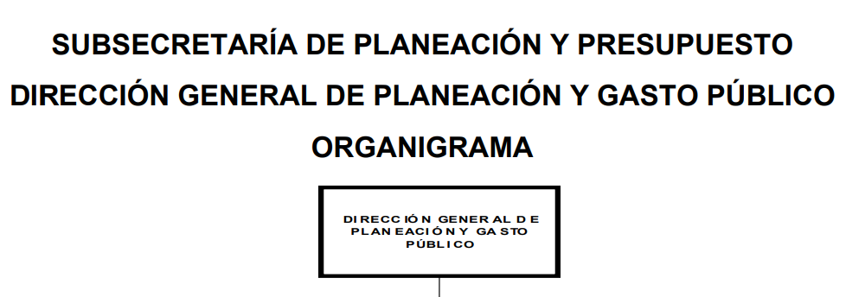


Dicha información puede ser consultada a través de la siguiente liga electrónica: https://legislacion.edomex.gob.mx/sites/legislacion.edomex.gob.mx/files/files/pdf/gct/2017/jul056.pdf,

No obstante, es necesario mencionar que la Dirección General de Recursos Materiales es el área encargada de realizar los procedimientos adquisitivos, aunque también las dependencias poseen la documentación soporte del sector central que realizan sus adquisiciones a través de la Dirección General de Recursos Materiales, como a continuación se cita.
LEY DE CONTRATACIÓN PÚBLICA DEL ESTADO DE MÉXICO Y MUNICIPIOS
Artículo 5.- La Secretaría llevará a cabo los procedimientos de adquisición de bienes o servicios que requieran las dependencias, conforme a sus respectivos programas de adquisiciones.
…
En el ámbito de la administración pública estatal central, corresponde a la Secretaría el trámite de los procedimientos de contratos, relativos a arrendamientos, adquisiciones de inmuebles y enajenaciones de bienes muebles e inmuebles, observando al respecto las medidas de austeridad señaladas en el Presupuesto de Egresos.

REGLAMENTO DE LA LEY DE CONTRATACIÓN PÚBLICA DEL ESTADO DE MÉXICO Y MUNICIPIOS

Artículo 127.- Las unidades administrativas usuarias deberán informar por escrito a la contratante, dentro de los cinco días hábiles siguientes contados a partir de la fecha indicada para el suministro de los bienes o prestación del servicio, sobre el cumplimiento o incumplimiento a las condiciones, características y especificaciones técnicas pactadas en los contratos respectivos.
Al escrito por medio del cual se informe el cumplimiento o incumplimiento del proveedor o prestador del servicio, se adjuntarán copia de las facturas que acrediten el suministro de los bienes o prestación de los servicios relativos.

MANUAL DE NORMAS Y POLÍTICAS PARA EL GASTO PÚBLICO DEL GOBIERNO DEL ESTADO DE MÉXICO

Artículo 23.- Los formatos autorizados por la Secretaría, para que las unidades ejecutoras de las dependencias y entidades públicas en su caso, obtengan el contra-recibo, que es el documento único no negociable expedido por la Tesorería a solicitud de las mismas, para el trámite ante la Caja General, para el pago de bienes y/o servicios con cargo a sus presupuestos, son los siguientes:
….
III. Solicitud de Pagos Diversos de Partidas Consolidadas: es el documento para el trámite de pago por las adquisiciones de bienes y servicios que de forma consolidada realiza la Dirección de General de Recursos Materiales.

En relación a los preceptos legales insertos, podemos advertir que la Ley de Contratación Pública establece que en efecto la Secretaría de Finanzas es el área encargada de llevar a cabo los procedimientos adquisitivos de las dependencias de sector central, mediante compras consolidadas, siempre observando las medidas de austeridad establecidas en el Acuerdo mediante el que se ratifican, provisionalmente, las medidas de austeridad y contención al gasto público del Poder Ejecutivo del Gobierno del Estado de México para el ejercicio fiscal 2017.

Así mismo es indispensable mencionar que ambas áreas cuentas con su delegación administrativa, y estas con atribuciones conferidas, mismas que se presentan en el Manual General de Organización de la Secretaria de Finanzas, como se muestra a continuación

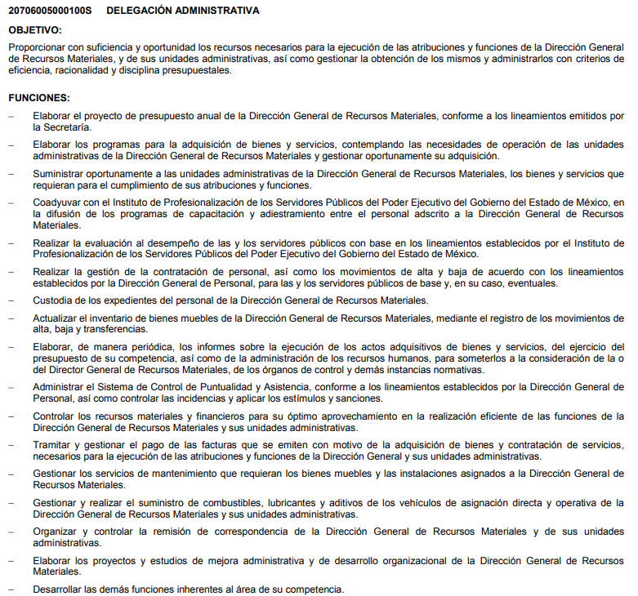
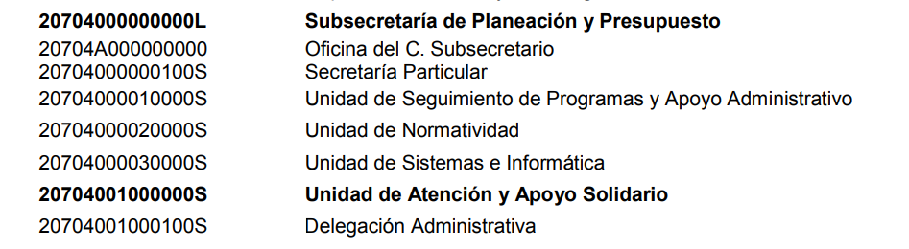
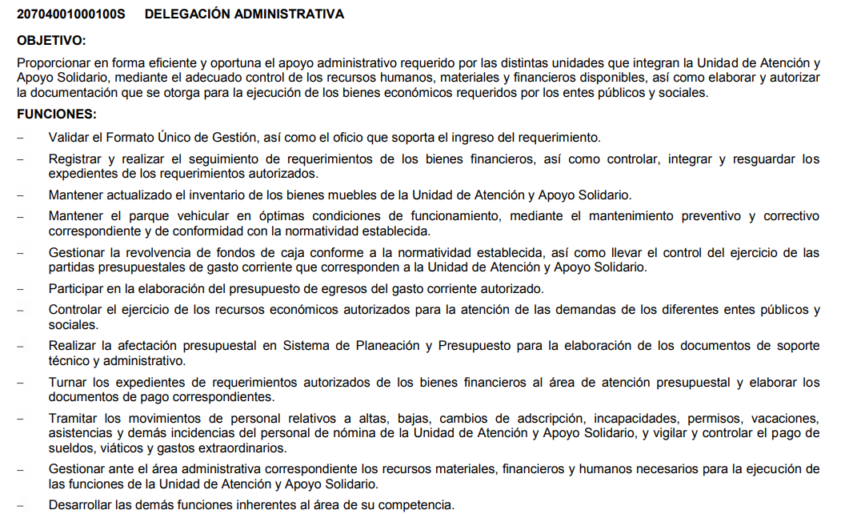

De esta manera queda sustentado que cada una de las áreas, cuentan con personal conferido para gestionar ante el área administrativa los recursos materiales necesarios para las funciones de esa Unidad Administrativa.

Es así como en efecto la Dirección General de Recursos Materiales realiza los procedimientos adquisitivos, y por ente el Sujeto Obligado cuenta con diversas áreas a las cuales se puede girar la solicitud de información, con la finalidad de que se entregue la información solicitada.

Por último y no menos importantes es necesario señalar que para el caso de que las facturas correspondientes a los gastos de papelería, sea una sola por ser una compra consolidada y no así una factura por subsecretaria, esta será entregada en versión pública.

- De la Versión Pública

Respecto de los documentos que se ordena su entrega cabe señalar que el derecho de acceso a la información pública tiene como limitante el respeto a la intimidad y a la vida privada de las personas, por lo que la entrega de la información, en caso de contener datos personales, deberá ser en versión pública en la que se suprima aquella información relacionada con la vida privada de los particulares y de los servidores públicos, de acuerdo a lo dispuesto en los artículos 3, fracciones IX, XX, XXI y XLV; 91, 122, 132, 137, 143 fracción I, de la Ley de Transparencia y Acceso a la Información Pública del Estado de México y Municipios.
“Artículo 3. Para los efectos de la presente Ley se entenderá por:
[…]
IX. Datos personales: La información concerniente a una persona, identificada o identificable según lo dispuesto por la Ley de Protección de Datos Personales del Estado de México;
[…]
XX. Información clasificada: Aquella considerada por la presente Ley como reservada o confidencial;
XXI. Información confidencial: Se considera como información confidencial los secretos bancario, fiduciario, industrial, comercial, fiscal, bursátil y postal, cuya titularidad corresponda a particulares, sujetos de derecho internacional o a sujetos obligados cuando no involucren el ejercicio de recursos públicos;
[…]
XLV. Versión pública: Documento en el que se elimine, suprime o borra la información clasificada como reservada o confidencial para permitir su acceso.

Artículo 91. El acceso a la información pública será restringido excepcionalmente, cuando ésta sea clasificada como reservada o confidencial.

Artículo 122. La clasificación es el proceso mediante el cual el sujeto obligado determina que la información en su poder actualiza alguno de los supuestos de reserva o confidencialidad, de conformidad con lo dispuesto en el presente título.
[…]
Artículo 132. La clasificación de la información se llevará a cabo en el momento en que:
[…]
II. Se determine mediante resolución de autoridad competente; o

Artículo 137. Cuando un mismo medio, impreso o electrónico, contenga información pública y reservada o confidencial, la Unidad de Transparencia para efectos de atender una solicitud de información, deberán elaborar una versión pública en la que se testen las partes o secciones clasificadas, indicando su contenido de manera genérica y fundando y motivando su clasificación.

Artículo 143. Para los efectos de esta Ley se considera información confidencial, la clasificada como tal, de manera permanente, por su naturaleza, cuando:
I. Se refiera a la información privada y los datos personales concernientes a una persona física o jurídica colectiva identificada o identificable;
[…]

Cabe señalar que los datos que puede contener el comprobante fiscal o factura emitida por un proveedor es: versión, serie, folio, fecha, numero de aprobación, año de aprobación, tipo de comprobantes, forma de pago, condiciones de pago, subtotal, descuento total, método de pago, lugar de expedición, número de cuenta con la que se realizó el pago, tipo de cambio, moneda, folio fiscal del comprobante origen tratándose de pagos en parcialidades, monto del comprobante expedido por el valor total de la operación.

De los anteriores puntos en su mayoría son públicos toda vez que se refieren al comprobante que se emite cuando un tercero “proveedor” proporciona un bien o un servicio a una dependencia del sector público, en este entendido, los datos personales que se reflejan resultan ser públicos, puesto que la Ley de Transparencia Local en su artículo 7 y 104, si bien es cierto que los proveedores no son instituciones públicas, también es cierto que por la prestación de sus servicios, reciben una cantidad monetaria y esta es considerada recursos públicos, por ende los datos personales de los proveedores deben hacerse públicos, de esta manera se estaría contribuyendo a la transparencia y rendición de cuentas.

Ahora bien los Lineamientos Generales en materia de Clasificación y Desclasificación de la información, así como para la elaboración de versiones públicas, emitidos por el Sistema Nacional de Transparencia, Acceso a la Información Pública y Protección de Datos Personales, establecen lo siguiente:

“Cuarto. Para clasificar la información como reservada o confidencial, de manera total o parcial, el titular del área del sujeto obligado deberá atender lo dispuesto por el Título Sexto de la Ley General, en relación con las disposiciones contenidas en los presentes lineamientos, así como en aquellas disposiciones legales aplicables a la materia en el ámbito de sus respectivas competencias, en tanto estas últimas no contravengan lo dispuesto en la Ley General.
Los sujetos obligados deberán aplicar, de manera estricta, las excepciones al derecho de acceso a la información y sólo podrán invocarlas cuando acrediten su procedencia.
…
Quinto. La carga de la prueba para justificar toda negativa de acceso a la información, por actualizarse cualquiera de los supuestos de clasificación previstos en la Ley General, la Ley Federal y leyes estatales, corresponderá a los sujetos obligados, por lo que deberán fundar y motivar debidamente la clasificación de la información ante una solicitud de acceso o al momento en que generen versiones públicas para dar cumplimiento a las obligaciones de transparencia, observando lo dispuesto en la Ley General y las demás disposiciones aplicables en la materia.
Octavo. Para fundar la clasificación de la información se debe señalar el artículo, fracción, inciso, párrafo o numeral de la ley o tratado internacional suscrito por el Estado mexicano que expresamente le otorga el carácter de reservada o confidencial.
Para motivar la clasificación se deberán señalar las razones o circunstancias especiales que lo llevaron a concluir que el caso particular se ajusta al supuesto previsto por la norma legal invocada como fundamento.
…

DE LA INFORMACIÓN CONFIDENCIAL
Trigésimo octavo. Se considera información confidencial:
I. Los datos personales en los términos de la norma aplicable;

II. La que se entregue con tal carácter por los particulares a los sujetos obligados, siempre y cuando tengan el derecho de entregar con dicho carácter la información, de conformidad con lo dispuesto en las leyes o en los Tratados Internacionales de los que el Estado mexicano sea parte, y

III. …

La información confidencial no estará sujeta a temporalidad alguna y sólo podrán tener acceso a ella los titulares de la misma, sus representantes y los servidores públicos facultados para ello.”
(Énfasis añadido)

De los lineamientos antes transcritos se advierte claramente que específicamente en el numeral OCTAVO, se establece que para fundar la clasificación de la información se debe señalar el artículo, fracción, inciso, párrafo o numeral de la ley o tratado internacional suscrito por el Estado mexicano que expresamente le otorga el carácter de reservada o confidencial.

Así, los Acuerdos de Clasificación emitidos por los Comités de Transparencia de los Sujetos Obligados deben cumplir los ordenamientos anteriormente citados para generar certeza jurídica a los particulares, y por ende, que se cumpla con la debida fundamentación y motivación.

En esa tesitura, al hablar de fundamentación y motivación es necesario destacar que el primer concepto se vincula con la cita del precepto legal aplicable al caso en concreto y la motivación tiene como fin que el solicitante conozca a detalle y de manera completa todas y cada una de las circunstancias y condiciones que determinaron la clasificación como reservada de la información, de tal manera que sea evidente y muy claro para el particular cuestionar y controvertir el mérito de la decisión permitiéndole una real y auténtica defensa.

Sirven de sustento, a lo anterior las tesis jurisprudenciales números I.4º.A. J/43 y VI. 2º. J/43, publicadas en el Semanario Judicial de la Federación y su Gaceta, con el número de registro 175,082 y 203,143, respectivamente, cuyo texto y sentido literal es el siguiente:
“FUNDAMENTACIÓN Y MOTIVACIÓN. EL ASPECTO FORMAL DE LA GARANTÍA Y SU FINALIDAD SE TRADUCEN EN EXPLICAR, JUSTIFICAR, POSIBILITAR LA DEFENSA Y COMUNICAR LA DECISIÓN. El contenido formal de la garantía de legalidad prevista en el artículo 16 constitucional relativa a la fundamentación y motivación tiene como propósito primordial y ratio que el justiciable conozca el "para qué" de la conducta de la autoridad, lo que se traduce en darle a conocer en detalle y de manera completa la esencia de todas las circunstancias y condiciones que determinaron el acto de voluntad, de manera que sea evidente y muy claro para el afectado poder cuestionar y controvertir el mérito de la decisión, permitiéndole una real y auténtica defensa. Por tanto, no basta que el acto de autoridad apenas observe una motivación pro forma pero de una manera incongruente, insuficiente o imprecisa, que impida la finalidad del conocimiento, comprobación y defensa pertinente, ni es válido exigirle una amplitud o abundancia superflua, pues es suficiente la expresión de lo estrictamente necesario para explicar, justificar y posibilitar la defensa, así como para comunicar la decisión a efecto de que se considere debidamente fundado y motivado, exponiendo los hechos relevantes para decidir, citando la norma habilitante y un argumento mínimo pero suficiente para acreditar el razonamiento del que se deduzca la relación de pertenencia lógica de los hechos al derecho invocado, que es la subsunción.”
“FUNDAMENTACION Y MOTIVACION. La debida fundamentación y motivación legal, deben entenderse, por lo primero, la cita del precepto legal aplicable al caso, y por lo segundo, las razones, motivos o circunstancias especiales que llevaron a la autoridad a concluir que el caso particular encuadra en el supuesto previsto por la norma legal invocada como fundamento.”

Entonces, el Sujeto Obligado debe seguir el procedimiento legal establecido para su clasificación, es decir, es necesario que el Comité de Transparencia emita un Acuerdo de Clasificación que cumpla con las formalidades previstas en los artículos 137, 140, 143 y 149 de la Ley de Transparencia y Acceso a la Información Pública del Estado de México y Municipios.

Así, con fundamento en lo prescrito en los artículos 36 fracciones II y III, 186 fracciones III de la Ley de Transparencia y Acceso a la Información Pública del Estado de México y Municipios se MODIFICA la respuesta a la solicitud de información pública: 00152/SF/IP/2019 que ha sido materia del presente fallo.

SE RESUELVE

PRIMERO. Se MODIFICA la respuesta a la solicitud de información: 00152/SF/IP/2019, por resultar parcialmente fundadas las razones o motivos de inconformidad hechos valer por la Recurrente en términos del considerando cuarto de la presente resolución.

SEGUNDO. Se ordena al Sujeto Obligado, haga entrega a la Recurrente a través del SAIMEX, en versión pública la siguiente información:

- Facturas emitidas en respuesta e informe justificado.
- Facturas correspondientes a las compras de papelería del primero de enero al treinta y uno de diciembre de dos mil dieciocho.
El acuerdo de clasificación que respalde la versión pública que entregue el Sujeto Obligado para dar cumplimiento a la presente resolución, en términos de lo señalado en el Considerando Cuarto y en los artículos 49, fracción VIII, 132, fracción II de la Ley de Transparencia y Acceso a la Información Pública del Estado de México y Municipios y demás normatividades aplicables.

TERCERO. Notifíquese la presente resolución vía SAIMEX, al Titular de la Unidad de Transparencia del Sujeto Obligado, para que en los términos previstos en los artículos 186, último párrafo y 189 párrafo segundo de la Ley de Transparencia y Acceso a la Información Pública del Estado de México y Municipios, dé cumplimiento a lo ordenado dentro del plazo de diez días hábiles, e informe a este Instituto en un plazo de tres días hábiles siguientes sobre el cumplimiento dado a la presente resolución tal y como lo disponen los artículos 198 y 199 de la citada ley.

CUARTO. Notifíquese a la Recurrente la presente resolución vía SAIMEX; y hágase de su conocimiento, que de considerar que le causa algún perjuicio, podrá impugnarla vía Juicio de Amparo en los términos de las leyes aplicables, de conformidad con lo establecido en el artículo 196 de la Ley de Transparencia y Acceso a la Información Pública del Estado de México y Municipios.

ASÍ LO RESUELVE, POR UNANIMIDAD DE VOTOS EL PLENO DEL INSTITUTO DE TRANSPARENCIA, ACCESO A LA INFORMACIÓN PÚBLICA Y PROTECCIÓN DE DATOS PERSONALES DEL ESTADO DE MÉXICO Y MUNICIPIOS, CONFORMADO POR LOS COMISIONADOS ZULEMA MARTÍNEZ SÁNCHEZ, EVA ABAID YAPUR, JOSÉ GUADALUPE LUNA HERNÁNDEZ, JAVIER MARTÍNEZ CRUZ Y LUIS GUSTAVO PARRA NORIEGA, EN LA VIGÉSIMA SEGUNDA SESIÓN ORDINARIA CELEBRADA EL DOCE DE JUNIO DE DOS MIL DIECINUEVE, ANTE EL SECRETARIO TÉCNICO DEL PLENO, ALEXIS TAPIA RAMÍREZ. -------------------------------------------------------------------------------------------------------------------------------------------------------------------------------------------------------------------------------------------------------------------------------------------------------------------------------------------------------------------------------------------------------------------------------------------------------------------------------------------------------------------------------------------------------------------------------------------------------------------------------------------------------------------------------------------------------------------------------------------------------------------------------------------------------------------------------------------------------------------------------------------------------------------------------------------------------------------------------------------------------------------------------------------------------------------------------------------------------------------------------------------------------------------------------------------------------------------------------------------------------------------------------------------------------------------------------------------------------------------------------------------------------------------------------------------------------------------------------------------------------------------------------------------------------------------------------------------------------------------------------------------------------------------------------------------------------------------------------------------------------------------------------------------------------------------------------------------------------------------------------------------------------------------------------------------------------------------------------------------------------------------------------------------------------------------------------------------------------------------------------------------------------------------------------------------------------------------------------------------------------------------------------------------------------------------------------------

Zulema Martínez Sánchez
Comisionada Presidenta
(Rúbrica)

José Guadalupe Luna Hernández
Comisionado
(Rúbrica)

Eva Abaid Yapur
Comisionada
(Rúbrica)

Luis Gustavo Parra Noriega
Comisionado
(Rúbrica)

Javier Martínez Cruz
Comisionado
(Rúbrica)

Alexis Tapia Ramírez
Secretario Técnico del Pleno
(Rúbrica)

Esta hoja corresponde a la resolución de fecha doce de junio de dos mil diecinueve, emitida en el recurso de revisión 02250/INFOEM/IP/RR/2019.
OSAM/MOC

Artículo 7. El Estado de México garantizará el efectivo acceso de toda persona a la información en posesión de cualquier entidad, autoridad, órgano y organismo de los poderes Ejecutivo, Legislativo y Judicial, órganos autónomos, partidos políticos, fideicomisos y fondos públicos, así como de cualquier persona física, jurídico colectiva o sindicato que reciba y ejerza recursos públicos o realice actos de autoridad en el ámbito de competencia del Estado de México y sus municipios.
Artículo 104. El Instituto, en el ámbito de su competencia, determinará los casos en que las personas físicas o jurídicas colectivas que reciban y ejerzan recursos públicos o realicen actos de autoridad, cumplirán con las obligaciones de transparencia y acceso a la información directamente o a través de los sujetos obligados que les asignen dichos recursos o, en los términos de las disposiciones aplicables, realicen actos de autoridad.

